# **Teachable Machine ve Scratch ile Oyun Yapımı**

## **Giriş**

Merhaba genç programcılar! Bugün, kendi baş hareketlerinizle bir karakteri kontrol ederek elma yakalamaya çalışacağınız bir oyun yapacaksınız. Bu süreçte hem Teachable Machine kullanarak bir yapay zeka modeli eğitecek hem de Scratch programlama platformunu kullanarak bu modeli oyununuza entegre edeceksiniz.

## **Gereken Materyaller**

* İnternet bağlantılı bir bilgisayar
* Bir web kamerası
* Bu kılavuz

## **Bölüm 1: Teachable Machine ile Modelinizi Oluşturma**

### **Adım 1: Teachable Machine'i Açın**

* İnternet tarayıcınızı açın ve Teachable Machine adresine gidin.
* Ana sayfada "Get Started" (Başla) butonuna tıklayın.

### **Adım 2: Yeni Bir Pose Projesi Başlatın**

* "New Project" (Yeni Proje) seçeneğine tıklayın ve projeler listesinden "Pose Project" (Poz Projesi) seçeneğini seçin.

### **Adım 3: Sınıflarınızı Ayarlayın**

* Ekranda göreceğiniz üç sınıfı şu şekilde isimlendirin:
  + Class 1 adını "Sağ" olarak değiştirin.
  + Class 2 adını "Sol" olarak değiştirin.
  + Class 3 adını "Düz" olarak değiştirin.

### **Adım 4: Örneklerinizi Kaydedin**

* Her bir sınıf için başınızın pozisyonunu kullanarak 15 örnek kaydedin:
  + "Class 1" için sağa bakın ve "Record" (Kaydet) düğmesine basılı tutarken başınızı sağa çevirin.
  + "Class 2" için sola bakın ve aynı şekilde kaydedin.
  + "Class 3" için düz bakın ve yine kaydedin.

Örnek Class’lar:



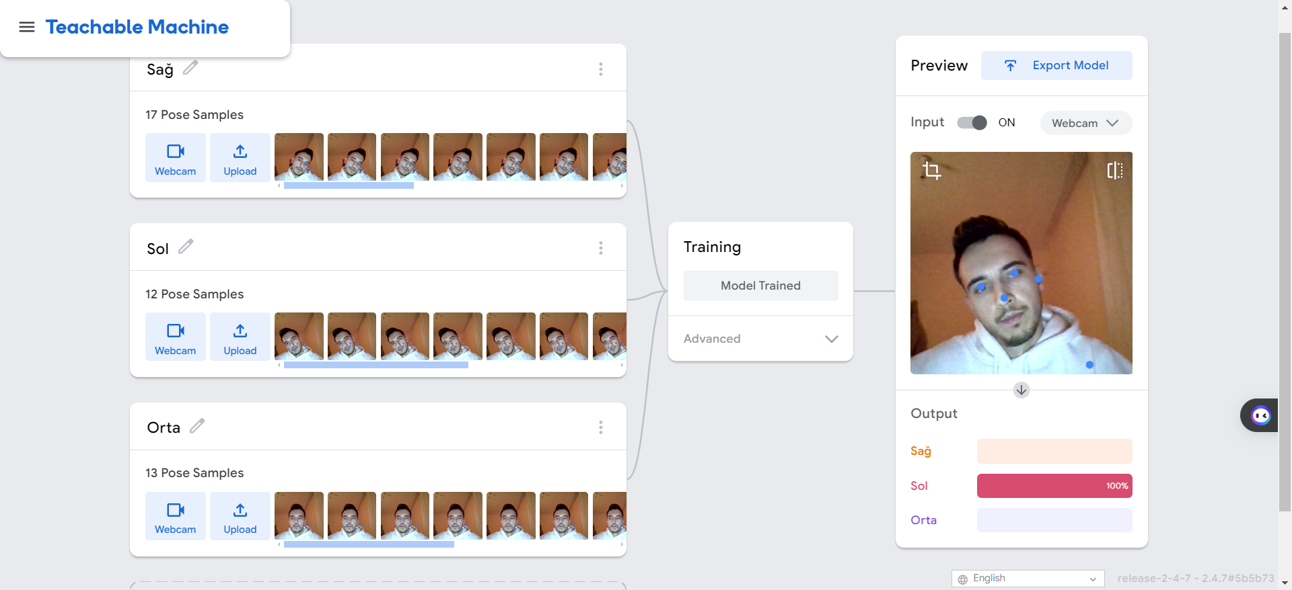

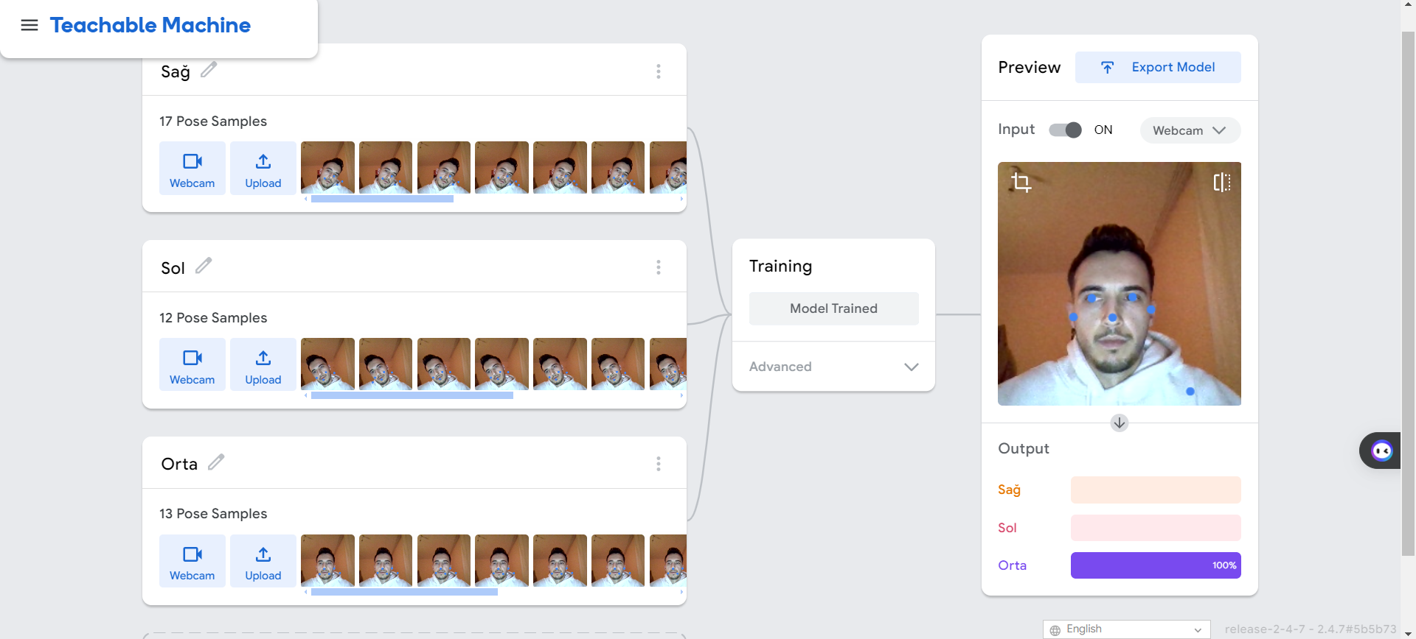

### **Adım 5: Modelinizi Eğitin**

* Tüm sınıflar için örnekler kaydedildikten sonra, "Train Model" (Modeli Eğit) düğmesine tıklayın ve eğitimin tamamlanmasını bekleyin.

### **Adım 6: Modelinizi Test Edin ve Dışa Aktarın**

* Eğitim tamamlandığında, "Preview" (Önizleme) bölümünden modelinizi test edin.
* Model doğru çalışıyorsa, "Export Model" (Modeli Dışa Aktar) seçeneğine tıklayın, "Upload my model" (Modelimi Yükle) seçeneğini seçin ve "Copy URL" (URL'yi Kopyala) butonuna basarak URL'yi kopyalayın.

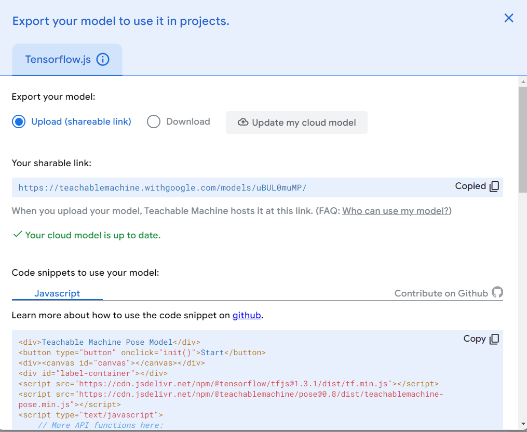

## **Bölüm 2: Scratch'te Oyununuzu Oluşturma**

### **Adım 1: Aşağıdaki Linki Tarayıcınızda Açın**

* <https://playground.raise.mit.edu/create/> adresine gidin.

### **Adım 2: Scratch Projenizi Ayarlayın**

* "Choose a Sprite" (Bir Sprite Seç) bölümünden karakterinizi ve elma sprite'ını ekleyin.
* Elmaların düşmesi için gerekli kod bloklarını ekleyin.

Kod Örnek:

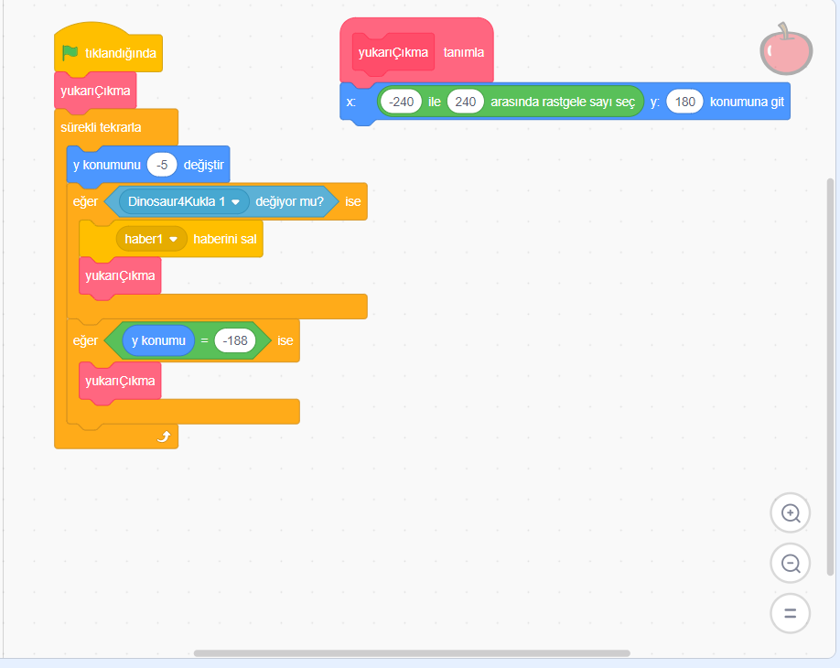

### **Adım 3: Teachable Machine Modelinizi Entegre Edin**

* Sol alt köşedeki "Add Extension" (Eklenti Ekle) seçeneğine tıklayın ve Teachable Machine eklentisini seçin.
* Daha önce kopyaladığınız URL'yi buraya yapıştırın.

### **Adım 4: Karakteri Kontrol Edin**

* Teachable Machine sınıflarını kullanarak karakterinizin hareketlerini kontrol edecek kodları yazın:
  + "Sağ" sınıfı algılandığında karakter sağa hareket etsin.
  + "Sol" sınıfı algılandığında karakter sola hareket etsin.
  + "Düz" sınıfı algılandığında karakter hareketsiz kalsın.

## 

### **Adım 5: Oyunu Oynayın ve Ayarlayın**

* Yeşil bayrak ikonuna tıklayarak oyunu başlatın ve başınızı hareket ettirerek karakteri kontrol edin.
* Herhangi bir sorun olursa, kodları ve model bağlantısını kontrol edin ve gerekirse düzeltin.

## **Sonuç**

Tebrikler, kendi baş hareketlerinizle kontrol edebileceğiniz bir oyun yaptınız! Oyununuzu arkadaşlarınıza gösterin ve onlarla birlikte oynayın. Eğlenceli zaman geçirmenizi dileriz!

## **Sorun Giderme İpuçları**

* Eğer model baş hareketlerinizi doğru algılamıyorsa, daha fazla örnek kaydedin veya baş hareketlerinizi daha belirgin yapmaya çalışın.
* Baş hareketlerinizin net olarak algılanabilmesi için iyi bir aydınlatma olduğundan emin olun